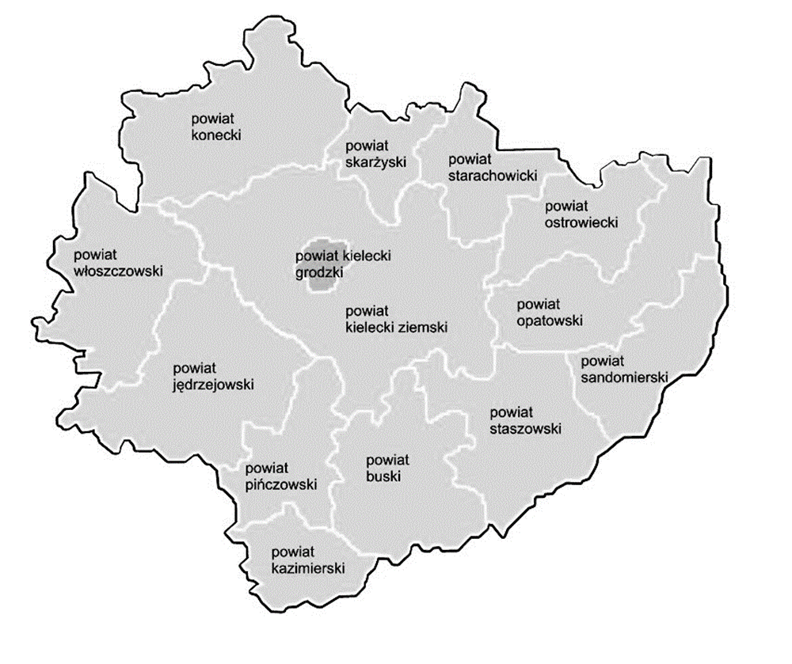
Powiatowy Ośrodek Doradztwa
i Doskonalenia Nauczycieli
w Busku-Zdroju
9 doradców metodycznych
Samorządowy Ośrodek Doradztwa
Metodycznego i Doskonalenia Nauczycieli
w Kielcach
Świętokrzyskie Centrum Doskonalenia Nauczycieli w Kielcach
15 doradców metodycznych
23 doradców
metodycznych
wychowanie przedszkolne – 1
język polski – 1
język angielski – 1
historia – 1
geografa – 1
matematyka – 2
informatyka – 1
technika/ technologia informacyjno-komunikacyjna, wsparcie dla nauczycieli przedmiotów nieinformatycznych – 1
wychowanie fizyczne – 1
plastyka – 1
religia – 1
przedmioty zawodowe, doradztwo zawodowe wsparcie dla nauczycieli przedmiotów nieinformatycznych - 1
wychowanie i opieka – 2

wychowanie przedszkolne, język angielski w edukacji przedszkolnej i wczesnoszkolnej – 1
edukacja wczesnoszkolna – 4
język polski – 3
język angielski – 1
historia – 1
geografia – 2
historia/geografia - 1
matematyka - 2
matematyka/fizyka – 1
fizyka – 1
doradztwo zawodowe – 2
przedmioty zawodowe – 2
psychologia – 1
pedagogika specjalna - 1

język polski – 1
język polski/ język polski jako obcy, wsparcie dla nauczycieli innych przedmiotów pracujących z dziećmi przybywającymi z zagranicy/ doradztwo zawodowe – 1
historia/ wos/ informatyka/ technologia informacyjno-komunikacyjna, wsparcie dla nauczycieli przedmiotów nieinformatycznych - 1
biologia/przyroda – 1
wychowanie i opieka – 1
kształcenie specjalne – 2
pomoc psychologiczno-pedagogiczna – 1
logopedia -1

